P r e s s e i n f o r m a t i o n

Treffsicher im Farbton

SFS zeigt Lackierkompetenz am Standort Menden

Bei der Gestaltung moderner Fassaden kommt es auf das Zusammenspiel vieler Details an. Neben Material, Farbe und Oberflächenstruktur der Bekleidung beeinflussen auch sichtbare Befestigungselemente das Erscheinungsbild. Damit sich Schraub- und Nietköpfe harmonisch in die Fassadenfläche einfügen, werden sie individuell auf den jeweiligen Farbton abgestimmt. Am Standort Menden bündelt SFS in Deutschland das dafür erforderliche Lackier-Know-how. Von der Farbabstimmung bis zum fertig beschichteten Befestiger greifen dabei mehrere Arbeitsschritte ineinander.

Was sich am fertigen Gebäude möglichst harmonisch in das Fassadenbild einfügen soll, beginnt am Standort Menden mit einer projektspezifischen Farbabstimmung. Je nach Projekt dienen dabei vorgegebene Farbtöne oder ein konkretes Fassadenplattenmuster als Referenz. Bei einer individuellen Abstimmung berücksichtigt SFS neben dem Farbton auch Glanzgrad und bei Bedarf besondere Oberflächenwirkungen. Auf dieser Grundlage entsteht die Lackierung, mit der Schraub- und Nietköpfe später präzise auf die jeweilige Fassadenoberfläche abgestimmt werden.

Vom Muster zum Farbton
Liegt ein Fassadenplattenmuster vor, beginnt im Farblabor die individuelle Farbabstimmung. Auf Basis der jeweiligen Oberfläche wird zunächst ein passender Farbton von erfahrenen Mitarbeitenden angemischt und auf einen Musterbefestiger aufgebracht. Dieser wird anschließend direkt in die Fassadenplatte eingesetzt. Erst in dieser Kombination zeigt sich, wie sich der lackierte Schraub- oder Nietkopf im späteren Fassadenbild tatsächlich verhält. Weicht seine Wirkung noch von der Oberfläche ab, wird die Mischung entsprechend angepasst. Die finale Rezeptur wird anschließend dokumentiert und in der SFS-eigenen Farbdatenbank archiviert, die inzwischen mehr als 17.000 Farbrezepturen umfasst. So kann ein projektspezifischer Farbton auch bei einer späteren Nachbestellung erneut hergestellt werden.

Präzise vorbereitet
Bevor der abgestimmte Farbton auf Schraub- oder Nietköpfe aufgebracht werden kann, werden die Befestiger für die Beschichtung vorbereitet. Dazu werden sie zunächst gereinigt und die zu lackierenden Oberflächen angeraut. Dieser Arbeitsschritt schafft die Voraussetzung dafür, dass der Lack zuverlässig auf dem Untergrund haftet und die gewünschte Oberflächenqualität erreicht werden kann. Erst anschließend beginnt die eigentliche Beschichtung, für die je nach Anforderung unterschiedliche Lackierverfahren zum Einsatz kommen.

Farbe auf den Punkt gebracht
Nach der Vorbereitung werden die Befestiger je nach Anwendung pulver- oder nasslackiert. Die Pulverbeschichtung eignet sich insbesondere für größere Auftragsmengen. Während Grundierung und Pulverbeschichtung maschinell erfolgen, wird die Nasslackierung manuell ausgeführt. Wie bereits bei der Farbabstimmung ist auch hier die Erfahrung der Mitarbeitenden entscheidend. Dieses Zusammenspiel verbindet reproduzierbare Fertigungsabläufe mit hoher Flexibilität in der Fertigung. Am Standort Menden wird nahezu ausschließlich auftrags- und kundenspezifisch gefertigt. Dabei lassen sich bereits Kleinstmengen ab 100 Stück realisieren. Darauf ausgerichtete Abläufe ermöglichen auch bei hoher Variantenvielfalt kurze Durchlaufzeiten. Neben dem Farbton werden bei der Beschichtung auch Glanzgrad und Oberflächenwirkung berücksichtigt. Auf diese Weise lassen sich auch Befestiger für Fassaden mit besonderen Strukturen, changierenden Farbwirkungen oder mehrfarbigen Oberflächen gestalterisch anpassen.

Qualität im Blick
Nach der Beschichtung werden die Lackierungen stichprobenartig überprüft. Damit soll eine gleichbleibend hohe Beschichtungsqualität auch bei unterschiedlichen Farbtönen und kundenspezifischen Kleinserien sichergestellt werden. Für den späteren Einsatz an der Fassade spielt neben dem Erscheinungsbild auch die Beanspruchung durch äußere Einflüsse eine Rolle. Welche Anforderungen dabei im Hinblick auf Witterungseinflüsse zu berücksichtigen sind, hängt dabei vom jeweiligen Einsatzfall und dem verwendeten Beschichtungssystem ab. Ergänzend bewahrt SFS Rückhaltemuster über einen Zeitraum von zehn Jahren auf. So lassen sich ausgeführte Beschichtungen auch langfristig nachvollziehen.

Am Ende des Prozesses stehen Schraub- und Nietköpfe, deren Lackierung auf die jeweilige Fassadenoberfläche abgestimmt ist. So lassen sich sichtbare Befestigungselemente gezielt in die Gestaltung integrieren, ohne ihre konstruktive Funktion zu verändern. Gerade bei besonderen Farbtönen, Strukturen oder changierenden Oberflächen können so auch kleine technische Details harmonisch in das Gesamtbild eingebunden werden. Die Lackierkompetenz am Standort Menden verbindet dabei individuelle Farbgebung mit effizienter Kleinserienfertigung und reproduzierbaren Prozessen.

ca. 4.900 Zeichen

Über SFS:

Inventing success together: Dafür steht die Schweizer Unternehmensgruppe SFS und ihre deutschen Niederlassungen im hessischen Oberursel als auch in Menden im Sauerland. Als Spezialist für Befestigungslösungen rund um die Gebäudehülle bietet das Unternehmen innovative Produkte für zahlreiche Anwendungsgebiete in Industrie und Handwerk. Im Fokus stehen Befestigungssysteme für den Bereich der mechanischen Flachdachbefestigung, den Metallleicht- und Stahlbau, die Fenstermontage, den Fassadenbau und Bändertechnik. Mit mehr als 50 Jahren Erfahrung in der mechanischen Befestigungstechnik und einer eigenen Forschungs- und Entwicklungsabteilung erfüllen die hochwertigen Systeme von SFS hohe Ansprüche an Sicherheit, Umweltschutz und Wirtschaftlichkeit.

Bildunterschriften

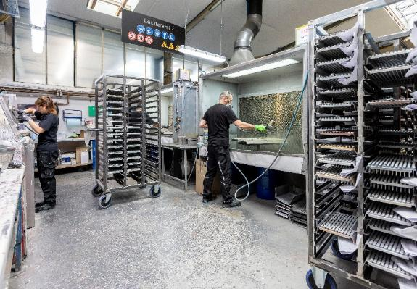
[26-10 Von der rohen zur lackierten Schraube]
Am Standort Menden bündelt SFS in Deutschland das Know-how für die individuelle Lackierung sichtbarer Befestigungselemente.
Bildquelle: Hardy Welsch

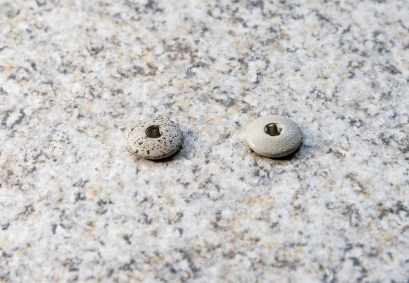
[26-10 Vom Muster zum Farbton]
Anhand konkreter Fassadenplattenmuster wird im Farblabor beurteilt, wie sich der abgestimmte Schraub- oder Nietkopf im Zusammenspiel mit Material, Struktur und Oberfläche verhält.
Bildquelle: Hardy Welsch

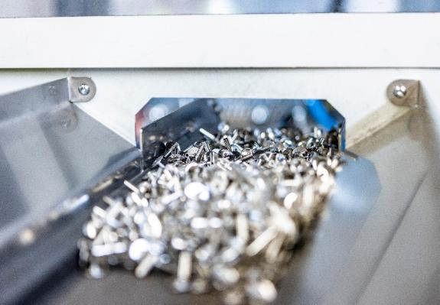
[26-10 Unbehandelte Befestiger]
Bevor Schraub- und Nietköpfe ihre projektspezifische Farbgebung erhalten, durchlaufen die Befestiger bei SFS mehrere aufeinander abgestimmte Arbeitsschritte.
Bildquelle: Hardy Welsch

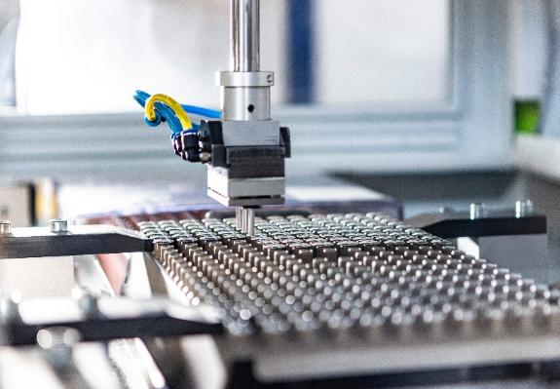
[26-10 Maschineller Prozess]
Grundierung und Pulverbeschichtung erfolgen bei SFS maschinell und unterstützen reproduzierbare Abläufe auch bei kundenspezifischen Kleinserien.
Bildquelle: Hardy Welsch

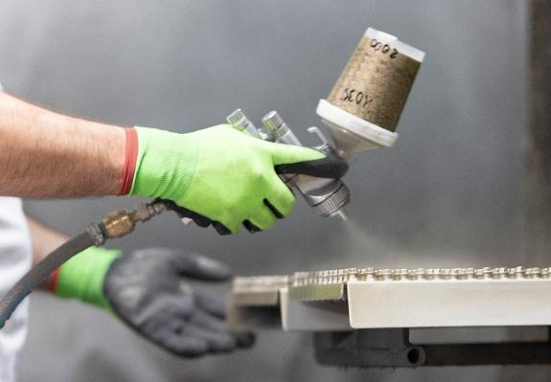
[26-10 Nasslackierung]
Bei der Nasslackierung bleibt die Erfahrung der SFS-Mitarbeitenden entscheidend, um flexibel auf projektspezifische Anforderungen und besondere Oberflächenwirkungen reagieren zu können.
Bildquelle: Hardy Welsch

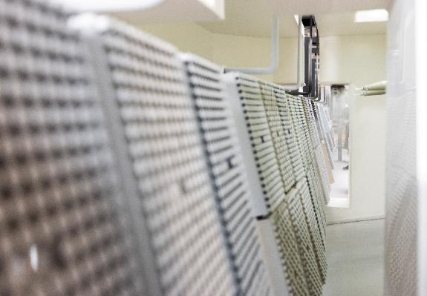
[26-10 Pulverbeschichtung]
Während die Nasslackierung manuell erfolgt, wird die Pulverbeschichtung bei SFS maschinell ausgeführt und eignet sich insbesondere für größere Auftragsmengen.
Bildquelle: Hardy Welsch

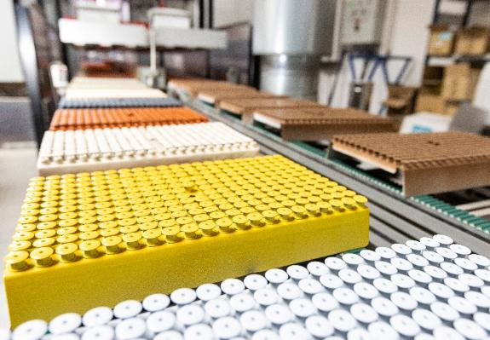
[26-10 Farbvielfalt]
Neben dem Farbton werden bei der Beschichtung auch Glanzgrad und Oberflächenwirkung berücksichtigt, um unterschiedlichste Fassadenoberflächen gestalterisch aufzugreifen.
Bildquelle: Hardy Welsch

Herausgeber  SFS Group Germany GmbH  Division Construction  In den Schwarzwiesen 2  61440 Oberursel/Ts  Tel.: +49 6171 7002-0  E-Mail: de.info@sfs.com  de.sfs.com | Ansprechpartner für Redaktionen:  Kommunikation2B  Mareike Wand-Quassowski  Saarlandstr. 117  D - 44139 Dortmund  Tel.: +49 0231 33049323  E-Mail: m.quassowski@kommunikation2b.de  www.kommunikation2b.de
Bei Veröffentlichung von Bild- oder Textmaterial freuen wir uns über die Zusendung eines Belegexemplars.

